Куда:

Уважаемые господа!
Коммерческое предложение №0118Т от 25.03.2021 г.
Компания «Спецприцеп» совместно с официальным дилером по РФ ООО "МаксКар" благодарит Вас за интерес к нашей продукции и имеет честь представить ее Вам в виде коммерческого предложения. В соответствии с Вашим запросом, предлагаем Вашему вниманию полуприцепы со следующими техническими параметрами.
Высокорамный 4-х осный трал SPECPRICEP 9942H4, 54 тонны под заказ
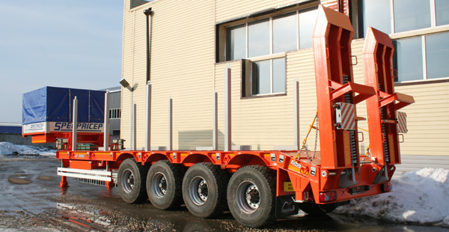
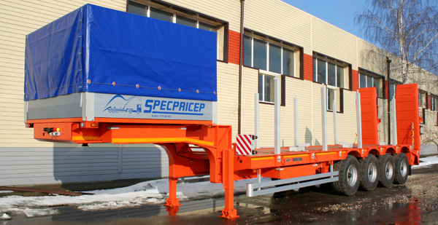
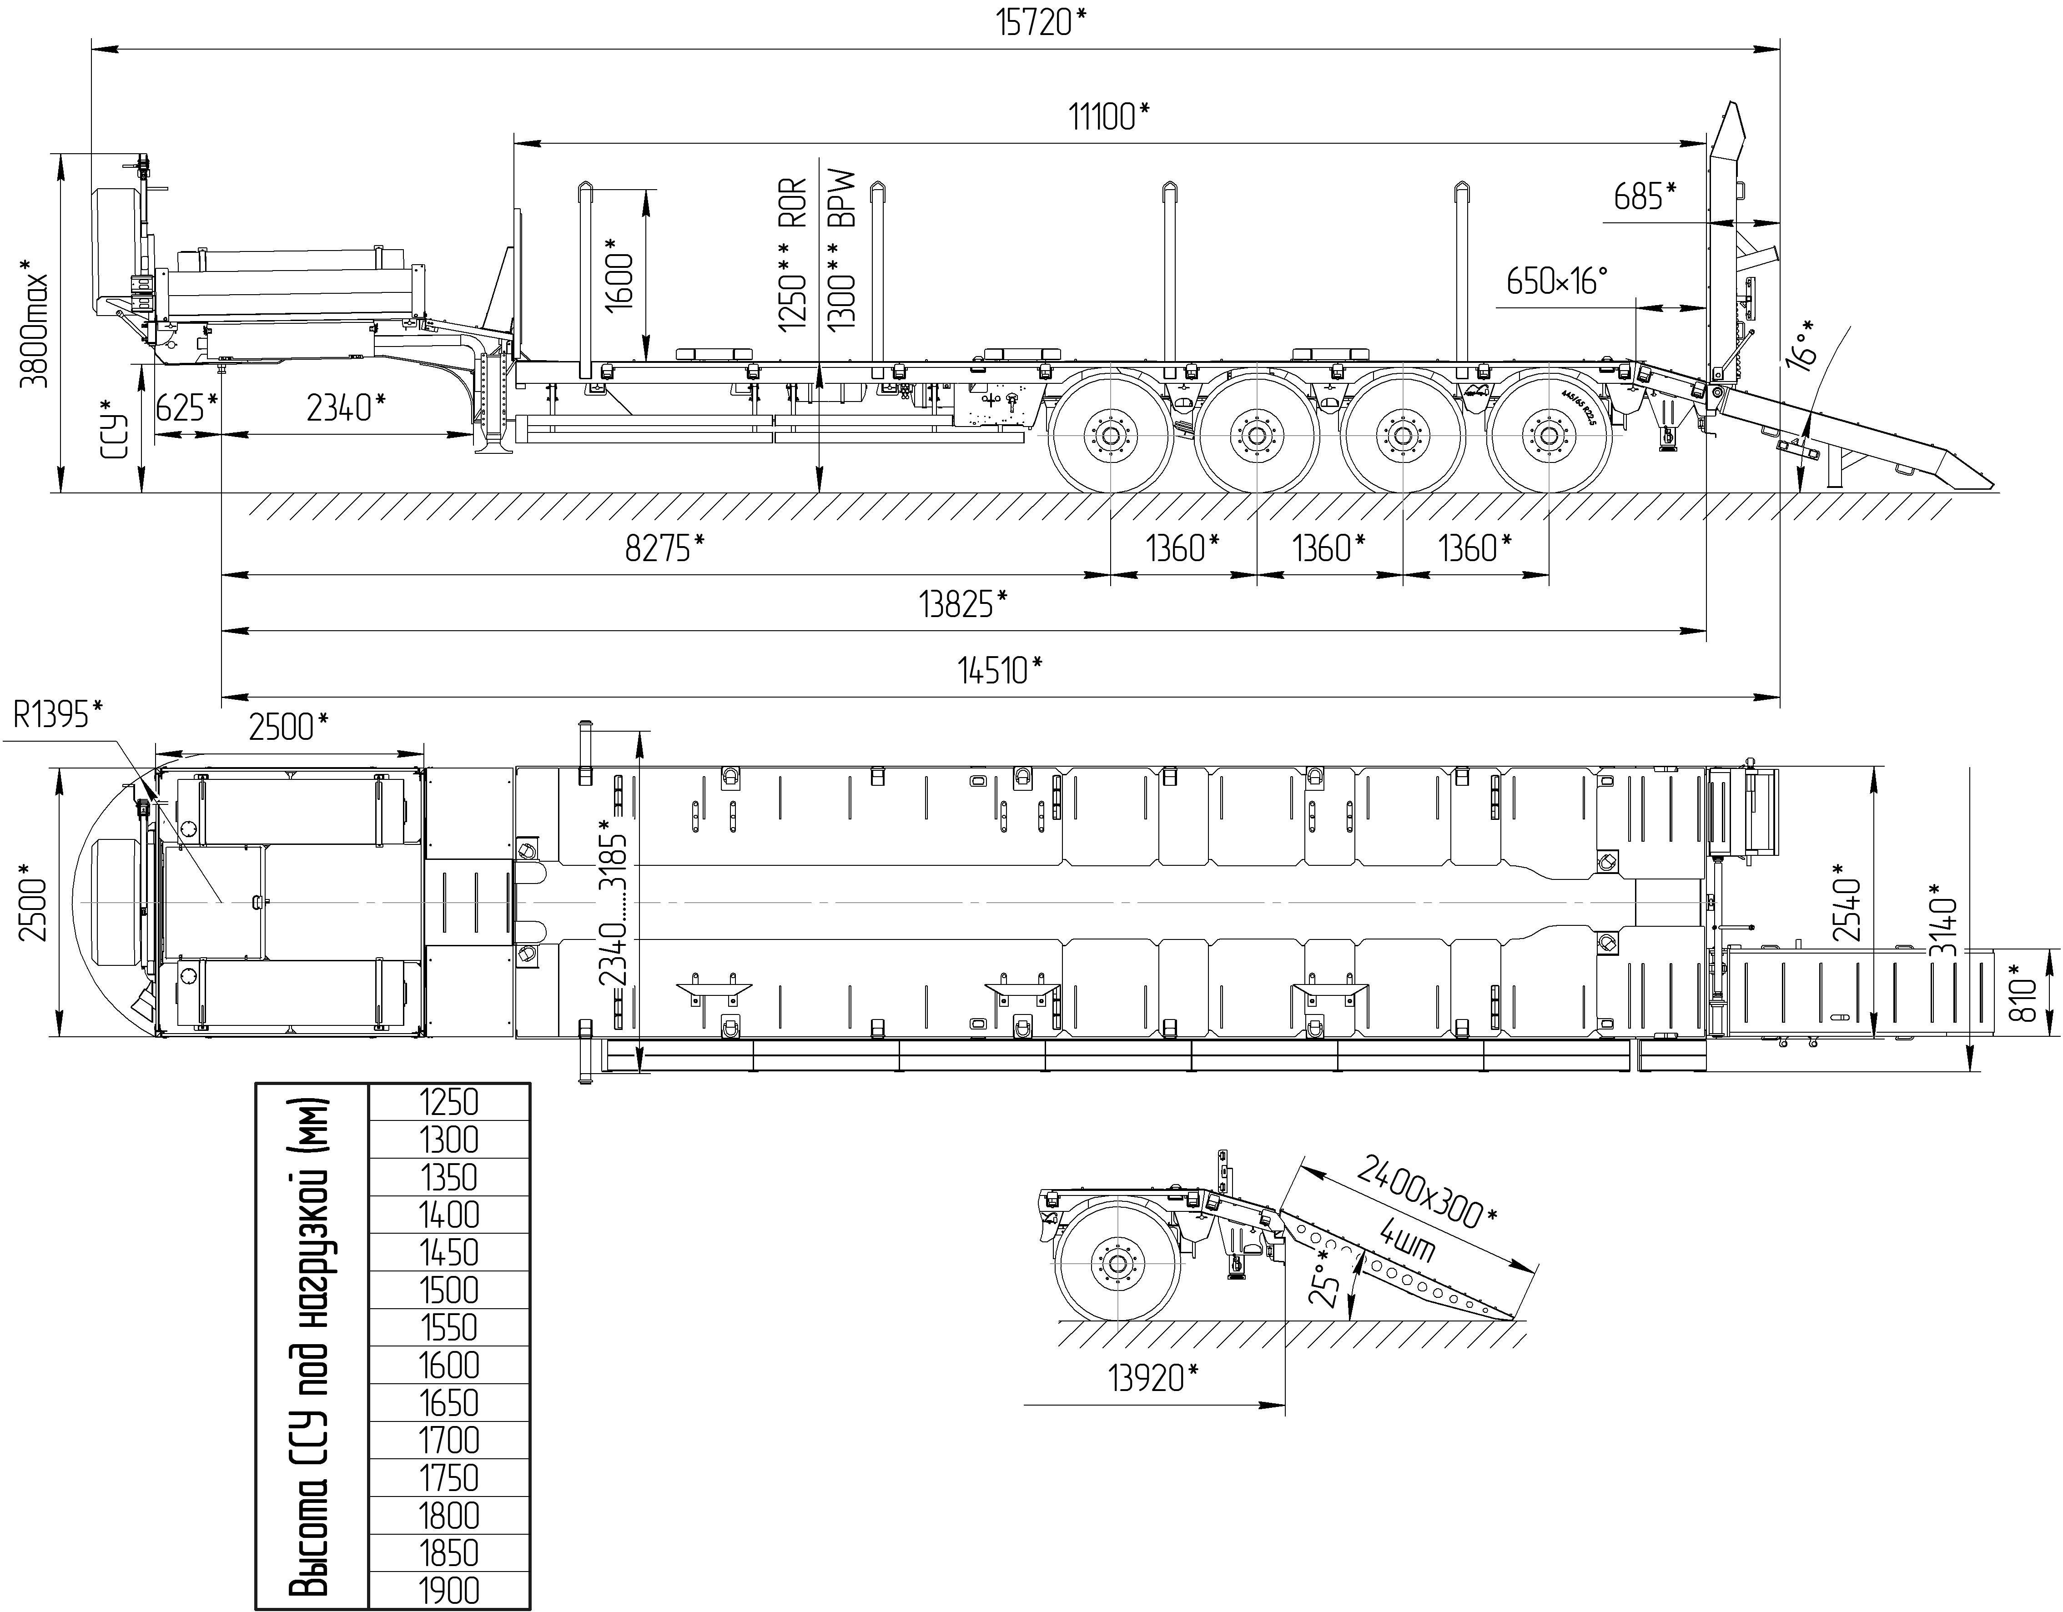

Обозначение полуприцепа | SPECPRICEP 9942Н4
Тип полуприцепа | Автомобильный четырехосный.
Основной тягач | седельный
Масса перевозимого груза, кг. | 54 000
Масса снаряженного полуприцепа, кг., ориентировочно | 15 000
Технически допустимая максимальная (полная) | 69 000
Технически допустимая максимальная масса на (распределение полной массы на дорогу), кг ориентировочно  - через седельно-сцепное устройство тягача  - через шины колес четырехосной тележки | 22 000  47 000
Размеры грузовой платформы, мм, не более:  - длина  - ширина  - высота (погрузочная высота под нагрузкой) | 11 100  2 540  1 250
Высота ССУ, мм | 1500/1450 под нагрузкой или под тягач заказчика
Рама полуприцепа | Силовые элементы рамы изготовлены из высокопрочной, низколегированной, морозостойкой стали
Настил | Металлический (покрытие сверху рамы купершлаком)
Переднее опорное устройство | Механическое, с двухскоростным приводом
Подвеска | Пневматическая , с краном изменения высоты платформы
Количество осей, шт. | 4  1-2-3-я, стационарные  4-я поворотная
Оси, производитель. | ROR (Италия)
Количество колес, шт.:  - всего  - в том числе запасных | 9  1
Шины | Barum 445/65/22,5
Диски | Стальные диски 22.5
Давление в шинах, кПа (кгс\см²) | 850 (8,5)
Тормозная система | EBS c функцией против опрокидывания  Панель управления стояночным тормозом на боковой части полуприцепа.
Тормоза:  - рабочие  - стояночный | С пневматическим приводом  по 2-х проводной схеме  Привод от пружинных энергоаккумуляторов
Сцепной шкворень | (3.5'') по ГОСТ 12017-81.
Электрооборудование | Двухпроводное с питанием от тягача, напряжением 24 В. Количество и расположение приборов по ГОСТ 8769-75, разъемные соединения по ГОСТ 9200-76
Комплектация: | - трапы механические одного сложения, угол заезда 16 градусов,  - механические опоры на скосе,  - лебедка для подъема запасного колеса,  - люк для обслуживания гусака  - алюминиевые съемные борта на гусаке 400 мм,  - петли для закрепления груза,  - брызговики,  - противооткатные упоры,  - оцинкованные выдвижные знаки негабаритного ТС,  - розетка под проблесковый маячок и маяк,  - сумка с ЗИП.
Покраска: | Перед покраской рама полуприцепа походит дробеструйную обработку, частичную обработку цинком.  Наносится антикоррозионный грунт и эмаль в 2 слоя.  Контурная светоотражающая пленка  Цвет полуприцепа: красный.
Документация | Руководство по эксплуатации  Технический паспорт
Цена в данной комплектации: | 4 926 000,00 российских рублей с НДС 20%.
Срок поставки: | 85 рабочих дней
Гарантия: | 12 месяцев
Условия оплаты: | оплата в российских рублях, предоплата от 20%, окончательная оплата – после получения уведомления о готовности товара к отгрузке.
Дополнительные опции:
- Оси BPW пр-ва Германия + 296 000,00 рублей с НДС;
- Оси SAF и Gigant пр-ва Германия + 220 000,00 рублей с НДС;
- стойки 1 пара, высотой 1600 мм. (120х60) + 20 000,00 рублей с НДС;
- коники выдвижные 1 пара, высотой 1600 мм + 35 000,00 рублей с НДС;
- гидравлические трапы одного сложения + 150 000,00 рублей с НДС;
- автономная гидростанция, ЭГА, 2 кВт, 24 В + 70 000,00 рублей с НДС;
- передняя подъемная ось + 80 000,00 рублей с НДС;
- топливный бак 500 литров + 30 000,00 рублей с НДС;
- уширители выдвижные до 3140 мм + 200 000,00 рублей с НДС;
- металлоконструкция с тентом на гусаке + 50 000,00 рублей с НДС;
- проблесковый маяк + 10 000,00 рублей с НДС;
Производство ООО «Компания «Спецприцеп» сертифицировано по ISO 9001 (регистрационный № РОСС RU.ИС06.К00058).
Компания «Спецприцеп» заинтересована во взаимовыгодном и долгосрочном сотрудничестве с Вами.
Скачать фото с сайта:
https://www.maxcar54.ru/catalog/pritsepy-i-polupritsepy/traly/vysokoramnyy-tral-specpricep-994284-54-mekhtrapy/

Видео тралов Спецприцеп:
https://www.youtube.com/playlist?list=PLrw39I_qGQmzA0eYCJO4HcO-g08M8vjXR

С уважением, Карнаков Вячеслав Владимирович
директор ООО "МаксКар"
8 (383) 233-32-53
8-913-752-39-76
8-913-477-09-39 (служебный)
стоянка – Федеральная трасса Р-254,
северный обход Новосибирска,
п. Садовый, ул. Пасечная, 10,
(пост ГИБДД, гостиница «У самовара»)
maxcar54@mail.ru
www.maxcar54.ru
https://www.youtube.com/channel/UCIiFI5uro5xB8fkw0N0pyRg/videos
https://www.instagram.com/maxcar54ru/

